Concepto de Proceso (parte 2)

Objetivos:
- Familiarizarse con el concepto estado de un proceso.
- Identificar los distintos planificadores procesos de un kernel.

Introducción
Sabemos que cada proceso se representa en el S.O. por un conjunto de datos. Estos datos pueden estar en la memoria principal o en el disco, pero los que son necesarios, para determinar en que situación se encuentra el proceso (PCB), deben estar en memoria.

Los procesos van a tener un ciclo de vida. Durante ese ciclo de vida van a pasar por diferentes estados según las operaciones que se realicen. No todos los sistemas operativos tienen el mismo número de estados. Vamos analizar algunos de los tipos de estados que nos podemos encontrar.

Los ESTADOS de un PROCESO los podemos dividirlos en activos e inactivos
- ACTIVOS: son estados en los que proceso compite por el procesador o está en condiciones de poder hacerlo. Estos a su vez se dividen en:
– Ejecución: proceso que tiene el control de la CPU.
– Listo o Preparado: está dispuesto para entrar en la CPU cuando el sistema así lo determine.
– Bloqueado: no pueden ejecutarse porque han realizado una operación que exige una espera. Por ejemplo una operación de E/S.

- INACTIVOS: son estados en los que se sitúan los procesos que no pueden competir por el procesador. Estos a su vez se dividen en:
– Bloqueado suspendido: procesos suspendidos mientras se esperaba un evento, y las causas de su bloqueo no han desaparecido.
– Listo suspendido: procesos suspendidos pero que no tienen causas para estar bloqueados

Además de estos estados podemos tener los estados: Nuevo y Terminado

A la tarea de cambiar un proceso de un estado a otro se le denomina cambio de contexto (context switch). El cambio de contextos entre procesos va a implicar diferentes tareas según cual sea el cambio de estado. Por ejemplo:
– Si un proceso deja de estar en estado ejecutando, tendrá que salvar el estado del proceso (registros, información de punteros de memoria) que está ejecutando en su PCB y cambiar el estado del proceso al que corresponda.
– Si pasa de listo / preparado a estado ejecutando, tendrá que cargar el estado del proceso asignado a la CPU a partir de su PCB.

Un proceso llega a un estado concreto porque se ha producido una o varias operaciones sobre él.

Al estado NUEVO se llega con la operación: Crear. ¿Quién o cómo se produce esta operación de crear? Hay varias formas de crear procesos:
- Inicialización del sistema. Cuando se inicia el sistema se crean varios procesos, algunos interactúan con el usuario y otros no.
– procesos primer plano (foreground) son aquellos que interactúan con el usuario (ej: terminal, entorno gráfico, etc).
– procesos segundo plano (background): actúan por detrás y la mayor parte del tiempo están a la espera (impresión de documentos, TCP/IP, recepción de correo, etc). Se denominan demonios (daemons).
- Ejecución de una llamada al sistema operativo para crear procesos por parte de un proceso en ejecución. Para ello, el proceso usará lo que se conoce como una llamada al sistema. Por ejemplo, para bajar datos es conveniente crear un proceso para que los ponga en el buffer.
- Solicitud de un usuario para crear un proceso. En modo interactivo es muy común por parte de los usuarios. Por ejemplo, desde el intérprete de comandos del SO (shell) al ejecutar un comando o desde la interfaz gráfica al hacer click sobre un icono.
- Inicio de un trabajo por lotes. Se conoce como sistema por lotes (en inglés batch processing), o modo batch, a la ejecución de un programa sin el control o supervisión directa del usuario. Este tipo de programas se caracterizan porque su ejecución no precisa ningún tipo de interacción con el usuario.

Ademas de la operación de crear existen otras operaciones sobre los procesos:
- Destruir: eliminar la entrada del PCB. Si tiene procesos hijos: puede tener que esperar por ellos o finalizarlos forzosamente. También puede suceder que haya problemas en la gestión de las propiedades heredadas del proceso padre. Hay varias formas de terminar:
– Terminación normal. Es la forma mas normal (exit en Linux)
– Terminación por error. Por ejemplo, vamos a compilar un programa fuente y programa no existe.
– Error fatal. Acceso a una posición no permitida, división por cero ... etc.
– Terminado por otro proceso. En Linux es kill.
- Cambiar la prioridad del proceso.
- Dormir o bloquear la ejecución de un proceso durante un tiempo.
- Despertar un proceso. Una forma de desbloquear un proceso de forma artificial. Se suele emplear para procesos dormidos artificialmente.
- Suspender un proceso. Suele hacerse en situaciones de sobrecarga del SO.
- Reanudar un proceso. Activar un proceso suspendido.

En tareas posteriores veremos comandos del sistema operativo para generar algunas de esas operaciones.

La forma en la que el sistema operativo gestiona los procesos, (crea, cambia de contexto, termina) es lo que se conoce como PLANIFICACIÓN y la herramienta que lo hace recibe el nombre de planificador. Existen niveles de planificación que dan lugar a los siguientes planificadores
- PLANIFICADOR A LARGO (planificador de trabajos)
– Es el encargado de crear los procesos necesarios e insertarlos en una cola. De esta se van sacando a medida que el sistema puede cargarlos en memoria.
– Su frecuencia de ejecución es de varios minutos, y es el que decide el grado de multiprogramación del sistema.

- PLANIFICACIÓN A MEDIO PLAZO (planificador de procesos inactivos)
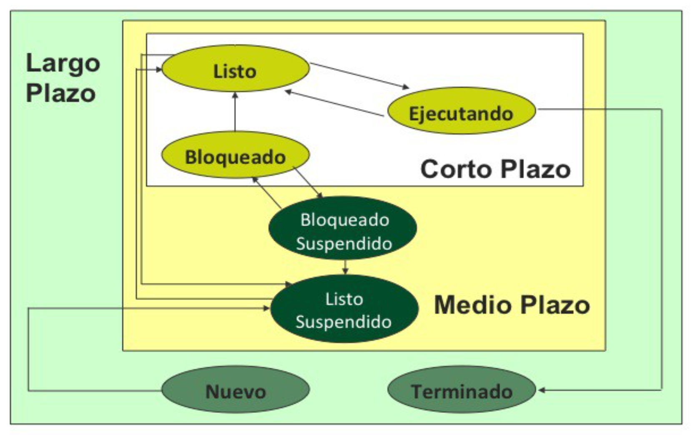
– Decide si se debe sacar temporalmente un proceso (suspenderlo) para reducir el grado de multiprogramación. Esta técnica se conoce como intercambio (swapping).
– Este nivel es el que gestiona los procesos cuando se suspende su ejecución, o quedan esperando por una operación de E/S. Su frecuencia de ejecución suele ser de segundos y también tiene influencia directa en el grado de multiprogramación del sistema.

- PLANIFICACIÓN A CORTO PLAZO (dispatcher)
– Es el que decide que procesos en estado listo / preparado pasan a estado ejecución. Tiene la responsabilidad de la multiprogramación .
– Está siempre residente en memoria y suele ejecutarse varias veces por segundo.

OPCIONAL
Si quieres profundizar y obtener mas información sobre los distintos algoritmos para la gestión de procesos, mira el vídeo:
https://www.youtube.com/watch?v=jxGnKR3JoOw

También puede interesarte el de gestión de memoria por parte del SO:
https://www.youtube.com/watch?v=hMhPTWUJX_M

TAREAS
- Realiza la actividad interactiva que esta en ikas UD_Procesos_Teoria2

